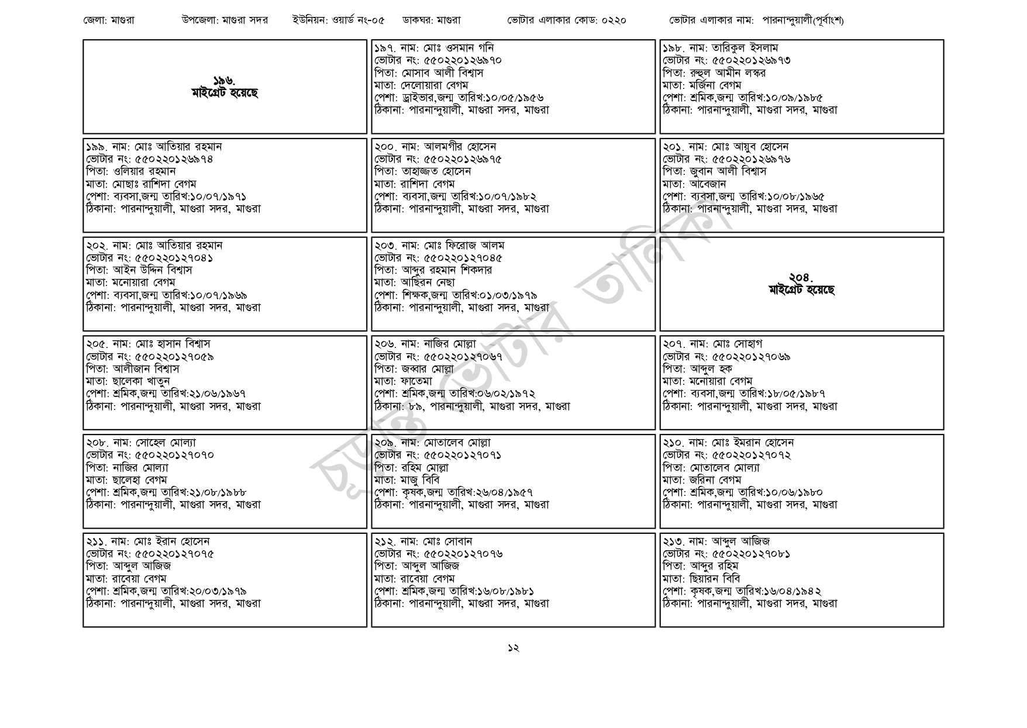
জেলা: মাগুরা
উপজেলা: মাগুরা সদর ইউনিয়ন: ওয়ার্ড নং-০৫
১৯৬. মাইগ্রেট হয়েছে
| ১৯৯. নাম: মোঃ আতিয়ার রহমান
[ভোটার নং: ৫৫0220126974 পিতা: ওলিয়ার রহমান
মাতা: মোছাঃ রাশিদা বেগম
পেশা: ব্যবসা,জন্ম তারিখ:১০/০৭/১৯৭১
ঠিকানা: পারনান্দুয়ালী, মাগুরা সদর, মাগুরা
২০২. নাম: মোঃ আতিয়ার রহমান [ভোটার নং: ৫৫0220127041 পিতা: আইন উদ্দিন বিশ্বাস
মাতা: মনোয়ারা বেগম
পেশা: ব্যবসা,জন্ম তারিখ:১০/০৭/১৯৬৯
ঠিকানা: পারনান্দুয়ালী, মাগুরা সদর, মাগুরা
২০৫. নাম: মোঃ হাসান বিশ্বাস
[ভোটার নং: ৫৫022012705৯ পিতা: আলীজান বিশ্বাস
মাতা: ছালেকা খাতুন
পেশা: শ্রমিক,জন্ম তারিখ:২১/০৬/১৯৬৭
ঠিকানা: পারনান্দুয়ালী, মাগুরা সদর, মাগুরা
| ২০৮. নাম: সোহেল মোল্যা
ভোটার নং: ৫৫০220 127070 পিতা: নাজির মোল্যা
মাতা: ছালেহা বেগম
পেশা: শ্রমিক,জন্ম তারিখ:২১/০৮/১৯৮৮
ঠিকানা: পারনান্দুয়ালী, মাগুরা সদর, মাগুরা
২১১. নাম: মোঃ ইরান হোসেন
[ভোটার নং: ৫৫0220127075 পিতা: আব্দুল আজিজ
মাতা: রাবেয়া বেগম
পেশা: শ্রমিক,জন্ম তারিখ:২০/০৩/১৯৭৯
ঠিকানা: পারনান্দুয়ালী, মাগুরা সদর, মাগুরা
ডাকঘর: মাগুরা
| ১৯৭. নাম: মোঃ ওসমান গনি [ভোটার নং: ৫৫০220 ১২৬৯ ৭০ পিতা: মোসাব আলী বিশ্বাস
মাতা: দেলোয়ারা বেগম
ভোটার এলাকার কোড: ০২২০
পেশা: ড্রাইভার,জন্ম তারিখ:১০/০৫/১৯৫৬ ঠিকানা: পারনান্দুয়ালী, মাগুরা সদর, মাগুরা
২০০. নাম: আলমগীর হোসেন [ভোটার নং: ৫৫0220126975 পিতা: তাহাজ্জত হোসেন মাতা: রাশিদা বেগম
পেশা: ব্যবসা, জন্ম তারিখ: ১০/০৭/১৯৮২ ঠিকানা: পারনান্দুয়ালী, মাগুরা সদর, মাগুরা
| ২০৩. নাম: মোঃ ফিরোজ আলম [ভোটার নং: ৫৫0220 127045 পিতা: আব্দুর রহমান শিকদার মাতা: আছিরন নেছা
পেশা: শিক্ষক,জন্ম তারিখ:০১/০৩/১৯৭৯ ঠিকানা: পারনান্দুয়ালী, মাগুরা সদর, মাগুরা
২০৬. নাম: নাজির মোল্লা [ভোটার নং: ৫৫০220 12703 পিতা: জব্বার মোল্লা মাতা: ফাতেমা
পেশা: শ্রমিক,জন্ম তারিখ:০৬/০২/১৯৭২ ঠিকানা: ৮৯, পারনান্দুয়ালী, মাগুরা সদর, মাগুরা
| ২০৯. নাম: মোতালেব মোল্লা
ভোটার নং: ৫৫0220 127071 পিতা: রহিম মোল্লা মাতা: মাজু বিবি
পেশা: কৃষক,জন্ম তারিখ:২৬/০৪/১৯৫৭ ঠিকানা: পারনান্দুয়ালী, মাগুরা সদর, মাগুরা
| ২১২. নাম: মোঃ সোবান
[ভোটার নং: ৫৫0220127076 পিতা: আব্দুল আজিজ
মাতা: রাবেয়া বেগম
পেশা: শ্রমিক,জন্ম তারিখ:১৬/০৮/১৯৮১ ঠিকানা: পারনান্দুয়ালী, মাগুরা সদর, মাগুরা
ভোটার এলাকার নাম: পারনান্দুয়ালী(পূর্বাংশ)
১৯৮. নাম: তারিকুল ইসলাম [ভোটার নং: ৫৫০2201 269 73 পিতা: রুহুল আমীন লস্কর মাতা: মর্জিনা বেগম
পেশা: শ্রমিক,জন্ম তারিখ:১০/০৯/১৯৮৫ ঠিকানা: পারনান্দুয়ালী, মাগুরা সদর, মাগুরা
| ২০১. নাম: মোঃ আয়ুব হোসেন ভোটার নং: ৫৫0220126976 পিতা: জুবান আলী বিশ্বাস
মাতা: আবেজান
পেশা: ব্যবসা,জন্ম তারিখ: ১০/০৮/১৯৬৫ ঠিকানা: পারনান্দুয়ালী, মাগুরা সদর, মাগুরা
208.
মাইগ্রেট হয়েছে
| ২০৭. নাম: মোঃ সোহাগ ভোটার নং: ৫৫০220 127069 পিতা: আব্দুল হক
মাতা: মনোয়ারা বেগম
পেশা: ব্যবসা,জন্ম তারিখ: ১৮/০৫/১৯৮৭ ঠিকানা: পারনান্দুয়ালী, মাগুরা সদর, মাগুরা
| ২১০. নাম: মোঃ ইমরান হোসেন
ভোটার নং: ৫৫০220 127072 পিতা: মোতালেব মোল্যা মাতা: জরিনা বেগম
পেশা: শ্রমিক,জন্ম তারিখ:১০/০৬/১৯৮০ ঠিকানা: পারনান্দুয়ালী, মাগুরা সদর, মাগুরা
| ২১৩. নাম: আব্দুল আজিজ
ভোটার নং: ৫৫০220 127081
পিতা: আব্দুর রহিম
মাতা: ছিয়ারন বিবি
পেশা: কৃষক,জন্ম তারিখ:১৬/০৪/১৯৪২ ঠিকানা: পারনান্দুয়ালী, মাগুরা সদর, মাগুরা
১২

